Дистанционное
задание для учащихся
ФИО педагога: Фролова Тамара Владимировна
Программа: «Чудеса из картона»
Объединение: «Чудеса из картона» 2- я группа
Дата занятия по рабочей программе: 29. 09.2020 г.
Тема занятия: Обводка шаблонов выкроек, склеивание. Знакомство с операциями склеивания, разрезания, фальцевания.
Задание: Как сделать геометрические фигуры из бумаги?
Материалы: лист бумаги, карандаш, линейка, ластик, ножницы, клей ПВА либо клеящий карандаш, кисточка для клея, лучше из жесткой щетины, циркуль (для некоторых фигур).
Порядок выполнения:
В основе самых сложных и необычные формы сооружений, устройств, механизмов лежат элементарные геометрические фигуры: куб, призма, пирамида, шар и другие. Для начала научитесь создавать самые простые фигуры, а после вы легко освоите более сложные формы.
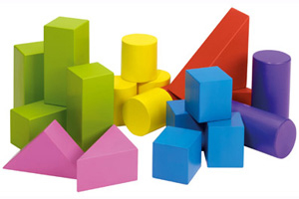
Как сделать куб из бумаги?
Куб – правильный многогранник, каждая грань которого представляет собой квадрат
Создание куба состоит из двух этапов: создание развертки и склеивание. фигуры. Для создания схемы вы можете воспользоваться принтером, просто распечатав готовую схему. Либо вы можете самостоятельно с помощью чертежных инструментов нарисовать развертку.
- Выбираем размеры квадрата - одной стороны нашего куба. Лист бумаги должен быть шириной не менее 3 сторон этого квадрата и длиной немного более 4 сторон.
- Чертим в длину нашего листа четыре квадрата, которые станут боковыми сторонами куба. Рисуем их строго на одной линии, вплотную друг к другу.
- Над и под любыми из квадратов рисуем по одному такому же квадрату.
- Дорисовываем полоски для склеивания, с помощью которых грани будут соединяться между собой. Каждые две грани должны соединяться одной полоской.
- Куб готов!
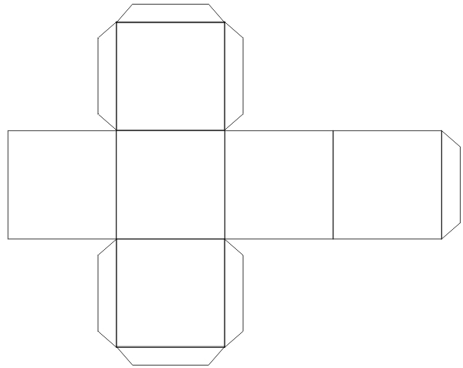
После рисования развертка вырезается ножницами и склеивайте ПВА. Клей очень тонким слоем равномерно размазываем кистью по поверхности склеивания. Соединяем поверхности и закрепляем в нужном положении на некоторое время, с помощью скрепки или небольшого груза. Срок схватывания клея где-то 30-40 минут. Ускорить высыхание можно методом нагрева, например, на батарее. После склеиваем следующие грани, закрепляем в нужном положении. И так далее. Так постепенно вы проклеите все грани куба. Используйте небольшие порции клея!
Как сделать конус из бумаги?
Конус – тело, полученное объединением всех лучей, исходящих из одной точки (вершины конуса) и проходящих через плоскую поверхность.
Рисование развертки:
- Рисуем циркулем окружность
- Вырезаем сектор (часть круга, ограниченная дугой окружности и двумя радиусами, проведенными к концам этой дуги) из этой окружности. Чем больший сектор вы вырежете, тем острее будет конец конуса.
- Склеиваем боковую поверхность конуса.
- Измеряем диаметр основания конуса. С помощью циркуля рисуем окружность на листе бумаге требуемого диаметра. Дорисовываем треугольнички для склеивания основания с боковой поверхностью. Вырезаем.
- Приклеиваем основание к боковой поверхности.
- Конус готов!
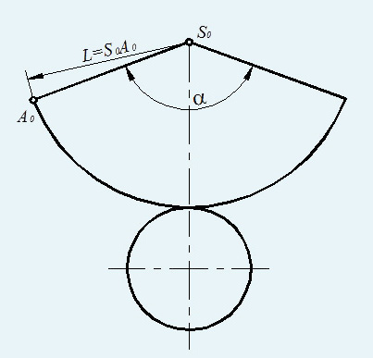
Как сделать цилиндр из бумаги?
Цилиндр – геометрическое тело, ограниченное цилиндрической поверхностью и двумя параллельными плоскостями, пересекающими её.
Рисование развертки:
- Рисуем прямоугольник на бумаги, в котором ширина - это высота цилиндра, а длина определит диаметр будущей фигуры. Отношение длины прямоугольника к диаметру определяется выражением: L=πD, где L- длина прямоугольника, а D - диаметр будущего цилиндра. Подставив в формулу требуемый диаметр, найдем длину прямоугольника, который будем рисовать на бумаге. Дорисовываем небольшие дополнительные треугольнички, которые необходимы для склеивания деталей.
- Рисуем на бумаге два круга, диаметром цилиндра. Это будет верхнее и нижнее основания цилиндра.
- Вырезаем все детали будущего бумажного цилиндра.
- Склеиваем боковую поверхность цилиндра из прямоугольника. Даем детали высохнуть. Приклеиваем нижнее основание. Ждем высыхания. Приклеиваем верхнее основание.
- Цилиндр готов!
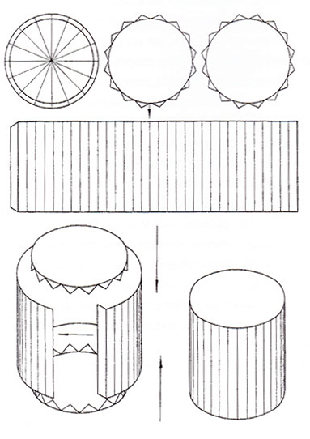

Результат сдать педагогу: 29.09.2020 г.
Результат сфотографировать и прислать мне на электронную почту tamara552011v@mail.ru или на viber 89086675886

